Un premier modèle déjà construit = fichier « modele1.mdl »

Ossature du modèle  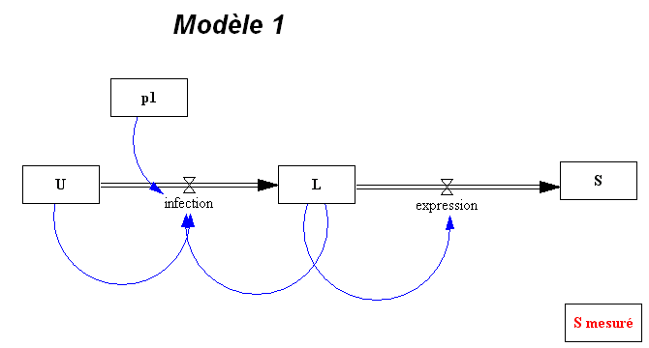  Les particularités de ce modèle déjà construit | RAPPELS
Description du modèle 1
L'un des compartiments (U = uninfected) représente le nombre d'individus non infectés dans le groupe à risque.
Le deuxième compartiment (L = infected (L pour "latent")) représente le nombre d'individus infectés mais n'exprimant pas encore le SIDA.
Le troisième compartiment (S = Symptomatic) représente le nombre cumulé d'individus atteints de SIDA (ce nombre inclut les personnes décédées du SIDA)
Paramètres pour le modèle 1
- Effectifs initiaux (=au commencement de l'épidémie) dans les 3 compartiments : 5407 personnes non infectées, 2 personnes infectées et aucune personne atteinte de SIDA ;
- Taux de transmission de l'infection (= probabilité de passage d'un sujet susceptible du compartiment U vers le compartiment L) : ce taux est estimé à 0,080046 "par mois" ;
- Taux de passage de la phase asymptomatique (compartiment L) vers la phase symptomatique (compartiment S) : ce taux est estimé à 0,010417 (ce qui correspond à une période de latence moyenne de huit ans).
Un jeu de données pour tester la validité du modèle :
Ce modèle intègre des données chiffrées (fichier Excel correspondant à un jeu de données extrait des statistiques de l’état du Massachusetts = évolution mois par mois des effectifs des personnes pour lesquelles le SIDA a été diagnostiqué entre novembre 1986 et mars 1992).
→ Il va être désormais possible, en confrontant le « S_{calculé} » au « S _{mesuré} », de discuter de la validité du modèle
La possibilité de faire varier le taux de transmission de l'infection :
Un curseur a été paramétré afin de faire varier le taux p1 représentant la probabilité de passage d'un sujet susceptible du compartiment U vers le compartiment L
→ Il va être possible d’évoquer l’intérêt des politiques de prévention dans un objectif de limitation de l’expansion des effectifs compartiments L et S

